交易系统流程

玩家与玩家的交易流程
一，玩家发出交易邀请
有三种方式
    - 玩家选择对方后，点击交易快捷按钮则向服务器发送交易请求；
    - 玩家右键点击对方头像，并在弹出的列表中选择交易选项，则向服务器发送交易请求。
    - 玩家点击交易快捷按钮后，鼠标变成秤杆状，用变化过的鼠标指针点击对方，则向服务器发送交易请求。
右键列表
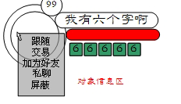
快捷按钮
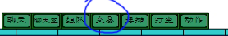
鼠标指针：
交易界面
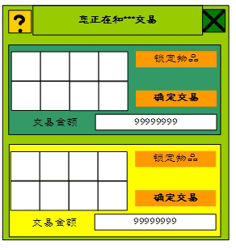
二，服务端判断对象是否为玩家
否：提示：对方为活着的玩家。
是：继续三
三，服务端判断玩家之间的距离是否小于10米
否：提示：双方距离过远
是：继续四
四，对象是否开启了交易选项
否：提示：当前玩家拒绝交易
是：继续五
玩家在死亡状态时为关闭交易
五，对象是否在空闲状态
否：提示：当前玩家正忙
是：继续六
五，对方弹出邀请交易对话框，对方操作：
拒绝：关闭对话框，通知邀请方：玩家拒绝交易；通知被邀请方：你拒绝了某某交易请求。
同意：关闭对话框，开启交易界面，进入交易状态。
六，交易状态对交易界面的操作
- 拖放物品是在客户端进行操作，可以随意改动和拖拽，不发送服务器端
- 放置金钱是在金钱输入框中输入数目，数目随意改动，不发送服务器端
- 取消交易只要关闭交易界面即可
- 玩家进行步骤六的操作后，可以继续步骤七进行操作也可以直接跳到步骤八进行操作。
七，锁定物品
  - 点击“锁定物品”，则“锁定物品”按钮凹下去，并且不可再拖拽物品和改动物品，“锁定物品”按钮也不可再点击；客户端将锁定的物品全部发送到服务器端进行验证，并显示到对方交易栏的上方。
  - 点击“锁定金钱”，则“锁定金钱”按钮凹下去，并且不可改动金钱数量和输入数字，“锁定金钱”按钮也不可再点击；客户端将锁定的金钱数量全部发送到服务器端进行验证，并显示到对方交易栏的上方。
  - 被锁定的物品和金钱数目会显示在对方交易界面上也是最终交易的结果，未锁定的物品或金钱数目都不会在对方交易界面显示，也不会交易给对方。
  - 取消交易只要关闭交易界面即可
八，确定交易
- 玩家点击确定交易，则锁定整个交易界面，不能进行任何操作，并等待服务器验证。
- 在点击确定交易后，交易界面上的任何未锁定物品和未锁定金钱都会清回物品栏中。在交易界面上显示的是最终交易物品。
- 服务器端验证双方都确定交易则继续步骤九
- 取消交易只要关闭交易界面即可。
九，验证交易成功
是：进行物品和金钱的交换，交易成功，关闭交易界面，通知双方交易成功。
否：提示双方某某物品栏空间已满，交易失败，关闭交易界面。

交易流程图
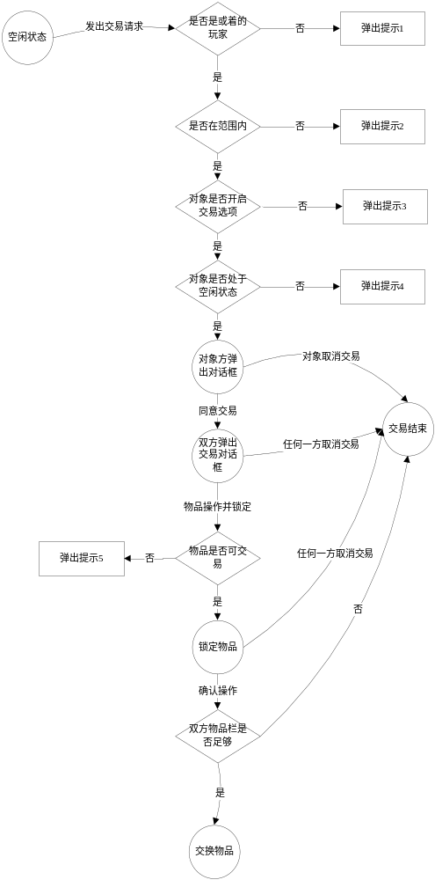

玩家与NPC的交易流程

    - 发出与NPC交易的请求
玩家可以在右键点击NPC的菜单中选择交易，则会弹出玩家的物品界面和NPC的物品界面
功能NPC的界面

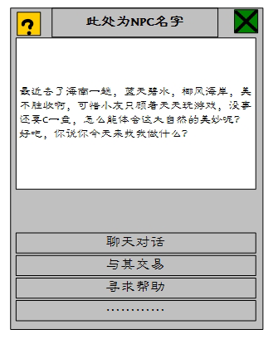
选择交易后则，同时弹出NPC的商品界面和玩家的物品栏
NPC的商品界面 玩家的物品栏
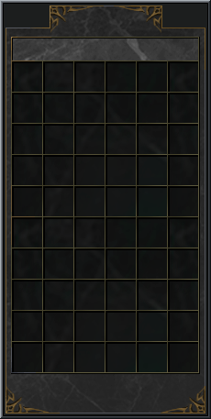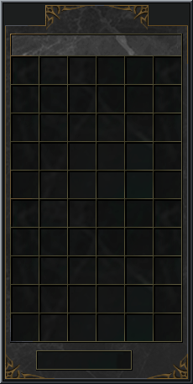
    - 如何买卖
1，玩家用左键将玩家物品栏中的物品拖拽到NPC的物品栏中，则为“卖”的请求
2，玩家用左键将NPC面板中的物品拖拽到玩家物品栏中，则为“买”的请求
3，在买卖过程中，玩家对物品双击左键，和单击右键都无效（有效时为使用物品）
    - 买卖的注意事项
玩家进行买卖的时候要注意：
- 玩家买物品的时候要判定其物品栏是否满
- 玩家卖物品的时候要判定物品是否能够出售
- 买卖物品价值见设定

